**Дата**: 05.11.2024

**Клас**: 5-АБ

**Предмет**: англійська мова

**Тема:** Аналіз ТДР 2.

**Мета:** : формувати навички вживання лексичних одиниць по темі; удосконалювати навички читання, аудіювання й усного монологічного мовлення; розвивати пізнавальні інтереси учнів; виховувати інтерес до самостійного пошуку потрібної інформації, а також загальну культуру учнів.

**Вчитель**: Руда Д.В.

Хід уроку

1.Greeting

Good afternoon, guys! I’m glad to see you. Are you ready to start our lesson? All set?

2. Wаrm up / Listening

Уважно слухати аудіо трек і дати відповідь на питання вчителя <https://learnenglishteens.britishcouncil.org/skills/listening/a1-listening/inviting-someone-cinema> .

3. Speaking

<https://wordwall.net/uk/resource/23807476/autumn>

4. Повторення

Повторення граматики. (past simple)

<https://wordwall.net/uk/resource/31568925/simple-past-regular-verbs>

<https://wordwall.net/uk/resource/30417333/simple-past-regular-and-irregular-verbs>

5. Writing

Виконати вправу на повторення правильних і неправильних дієслів, побудови питань і заперечень в past simple.

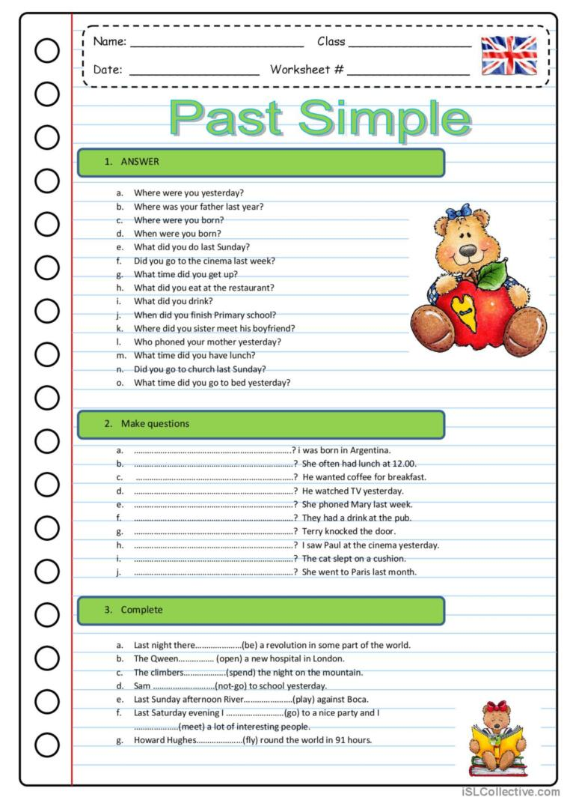

6. Homework

1. Виконати вправи на самоперевірку <https://wordwall.net/uk/resource/29361051/english/was-were>

<https://wordwall.net/uk/resource/647014/esl-tefl/simple-past-match-up>.

2. Переглянути відео <https://www.youtube.com/watch?v=xkjSyr9skOw> на закріплення знань.